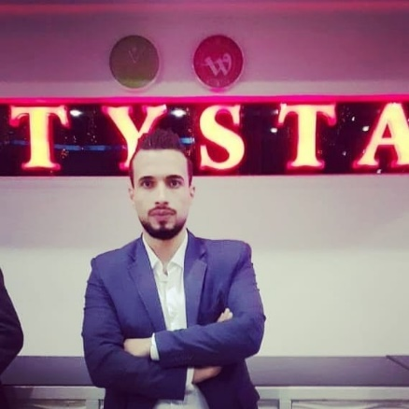
عمل
هشام الشرفا
اداري
محترف في المجال الإداري ذو خبرة تزيد عن الـ 5 سنوات في تنفيذ مهام الدعم والمساندة الإدارية والسكرتارية، ابحث عن عمل في بيئة عمل احترافية ومليئة بالتحديات، وامتلك قدر جيد من مهارات استخدام الحاسوب، والتواصل مع فريق العمل بذكاء، والقدرة على حل المشكلات

^{EXPÉRIENCES PROFESSIONNELLES}

الخبـرات العمـلية

- 3/1/2021 – 15/10/2021 العمل في جامعة الأزهر ضمن مشروع سند الممول من البنك الدولي بمسمى وظيفي مدخل بيانات



0599051074
غزة، فلسطين
Hsham1989@hotmail.com
- 1/11/2016 – 28/2/2017العمل في نقابة المحامين الفلسطينيين ضمن مشروع محامون من أجل العدالة والإصلاح القانوني الممول من UNWOMENهيئة الأمم المتحدة للمرأة بمسمى وظيفي مساعد منسق

- 26/5/2017 – 24/4/2014العمل في شركة الاتصالات الخلوية الفلسطينية -جوال الدائرة التجارية العناية بالزبائن بمسمى وظيفي مساعد أداري

المهـــارات الشخصية

- 17/3/2013 – 17/5/2013 العمل في شركة فيوجن لخدمات الانترنت وأنظمة الاتصالات بمسمى وظيفي موظف تسويق

- الجدية والانضباط
- اللباقة وحسن التصرف
- القدرة على حسن إدارة الوقت
- التكيف التام للعمل ضمن فريق العمل
القدرة على الاداء تحت ضغط العمل
- القدرة على كتابة واعداد التقارير
- القدرة على الاتصال مع مختلف أنماط الأشخاص
- 23/10/2011 – 30/11/2011التدريب في البنك الإسلامي الفلسطيني – غزة
- 4/1/2012 – 5/5/2012 التدريب التطوعى في شركة الاتصالات الخلوية الفلسطينية - جوال - الدائرة التجارية العناية بالزبائن بمسمى وظيفي – أرشفة الكترونية
- 2007 – 2011 بكالوريوس ادارة أعمال كلية الاقتصاد والعلوم الادارية – جامعة الأزهر – غزة
- المهارات الإدارية – نقابة المحامين الفلسطينيين – غزة
- الرخصة الدولية لقيادة الحاسوب – الجامعة الإسلامية – غزة
- برنامج الاصيل للمحاسبة – دائرة التمويل الصغير - الأونروا – غزة
- صيانة الحاسب الألى – المركز الثقافى العثماني التركى – غزة
- أنشاء مشاريع صغيرة – مؤسسة انجاز فلسطين – غزة
- ابراهيم صلاح
- موظف فى جامعة الأزهر - غزة
- جوال / 0599243143
- الهام أبو جبل
- موظفة بنقابة المحامين الفلسطينيين – غزة
- جوال / 0599492594
- علا سمارة
- موظفة بشركة جوال
- جوال / 0599000859
الـدورات التـدريبية
اللغــات
المعرفون
المؤهـلات التعليميـة
- العربية: ممتاز
- الإنجليزية: جيد جداً

